17 июня на очередную интеллектуальную игру из серии «Самый умный» в Центральной библиотеке г. Дальнереченска собрались ребята из городского Молодёжного Центра. Ведущая Людмила Петровна Форманюк предложила игрокам командную игру «Пятый элемент». Разделившись на команды, ребята отвечали на вопросы из разных отраслей знаний, а именно: «Воздух», «Вода», «Огонь», «Земля», «Пятый элемент». Молодёжь не только включала логику, продемонстрировав свой запас знаний, но и получила заряд положительных эмоций, узнав много интересного и нового. Титул «Самый умный» достался Диане Шевченко.
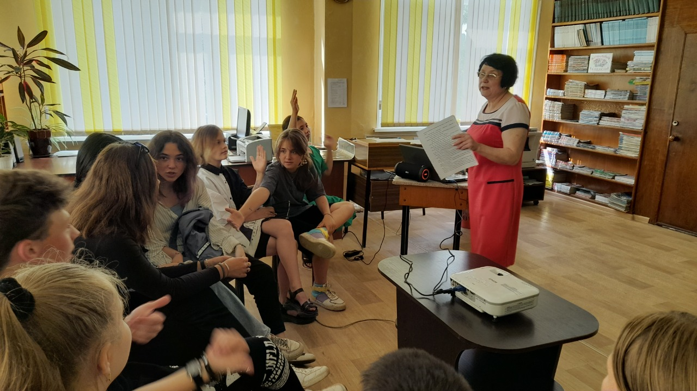

-

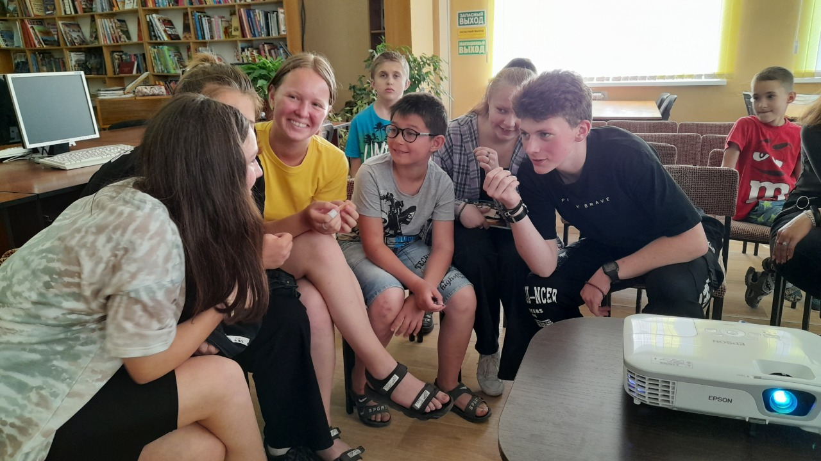

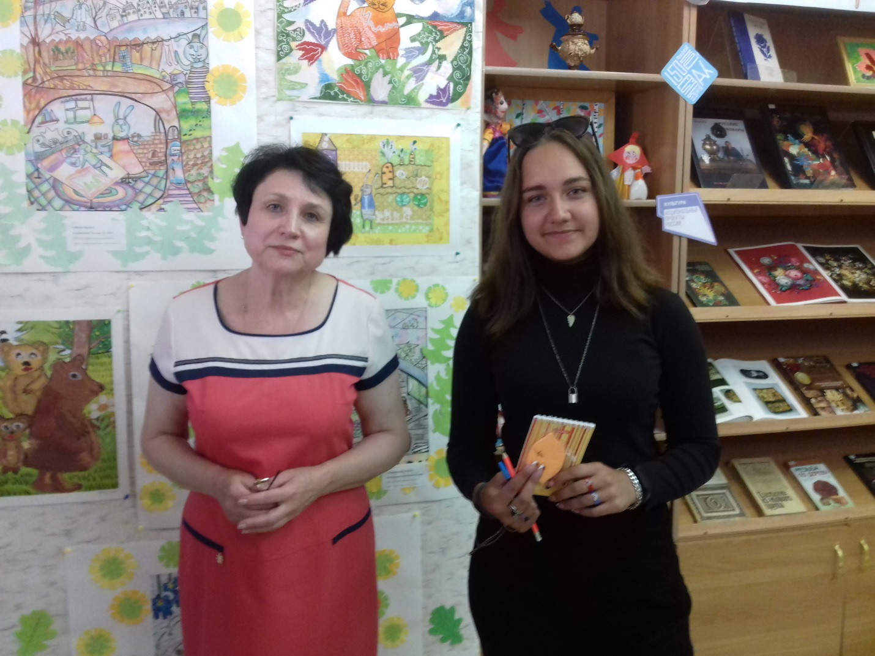

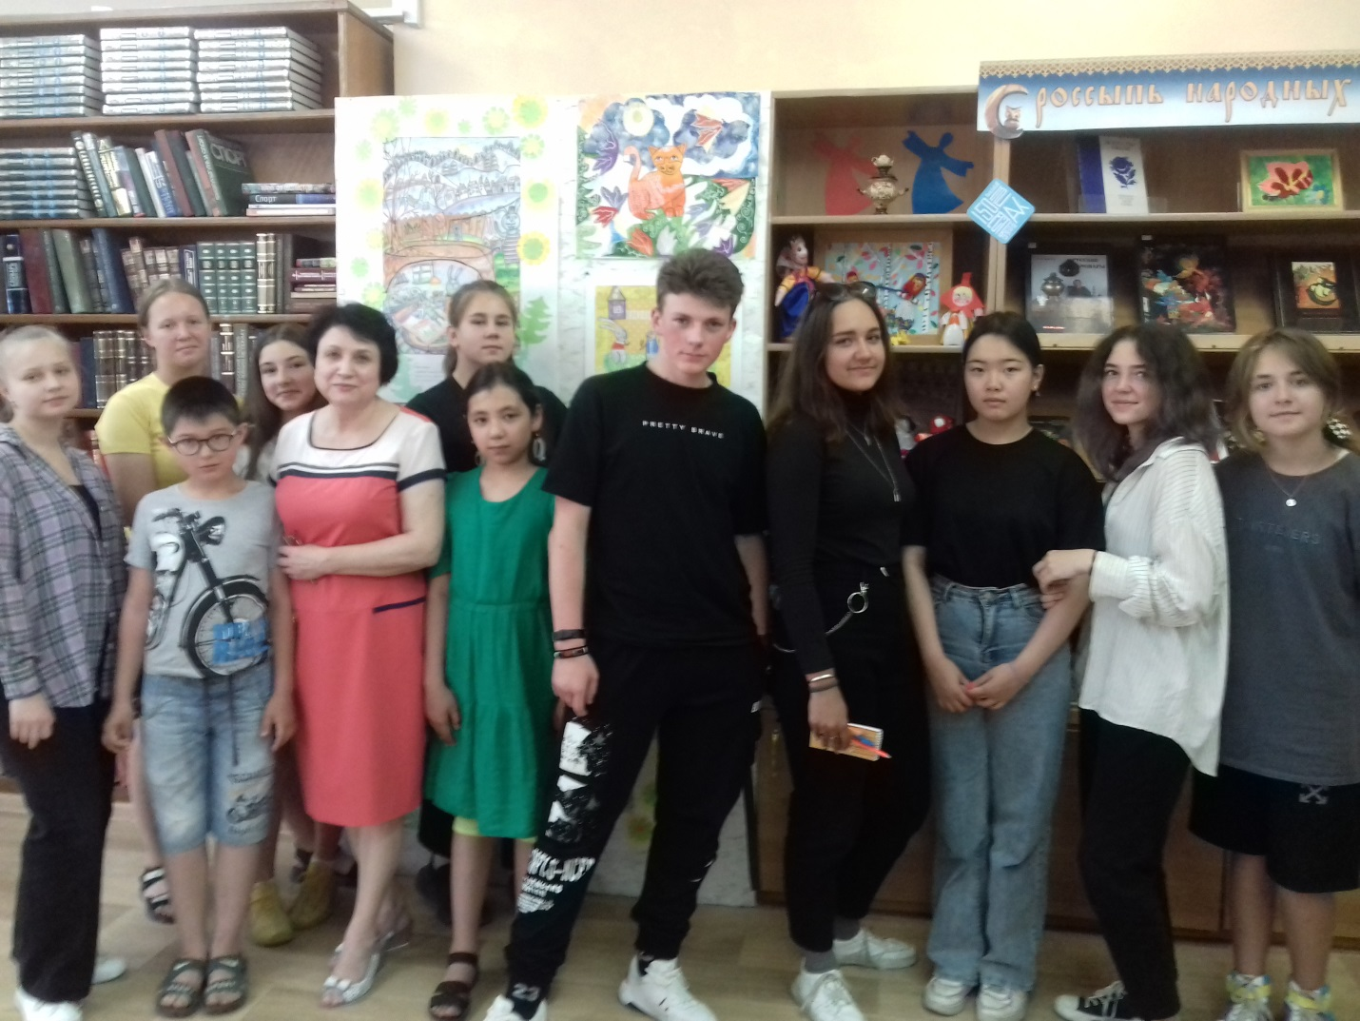

15 и 16 июня библиотека-филиал № 6 (микрорайон ЛДК) для детей летней площадки провела игровую программу «За чистоту земли и рек ответит только человек», цель которой – привлечение широкого круга пользователей к проблемам защиты природы, осознание последствий своих действий по отношению к окружающей среде.
С ребятами говорили о том, что каждый человек должен беречь природу, заботиться о ней. Природа нас поит, кормит, одевает и взамен требует совсем немного – бережного отношения к ней. Затем приняли участие в конкурсах «экологического серпантина», где задания на ловкость и выносливость перемежались с заданиями на смекалку и эрудицию.
Школьники узнали много интересных фактов о животных и растениях, о правилах поведения в лесу, высказали собственное мнение о том, что нужно делать для того, чтобы сохранить родную природу.
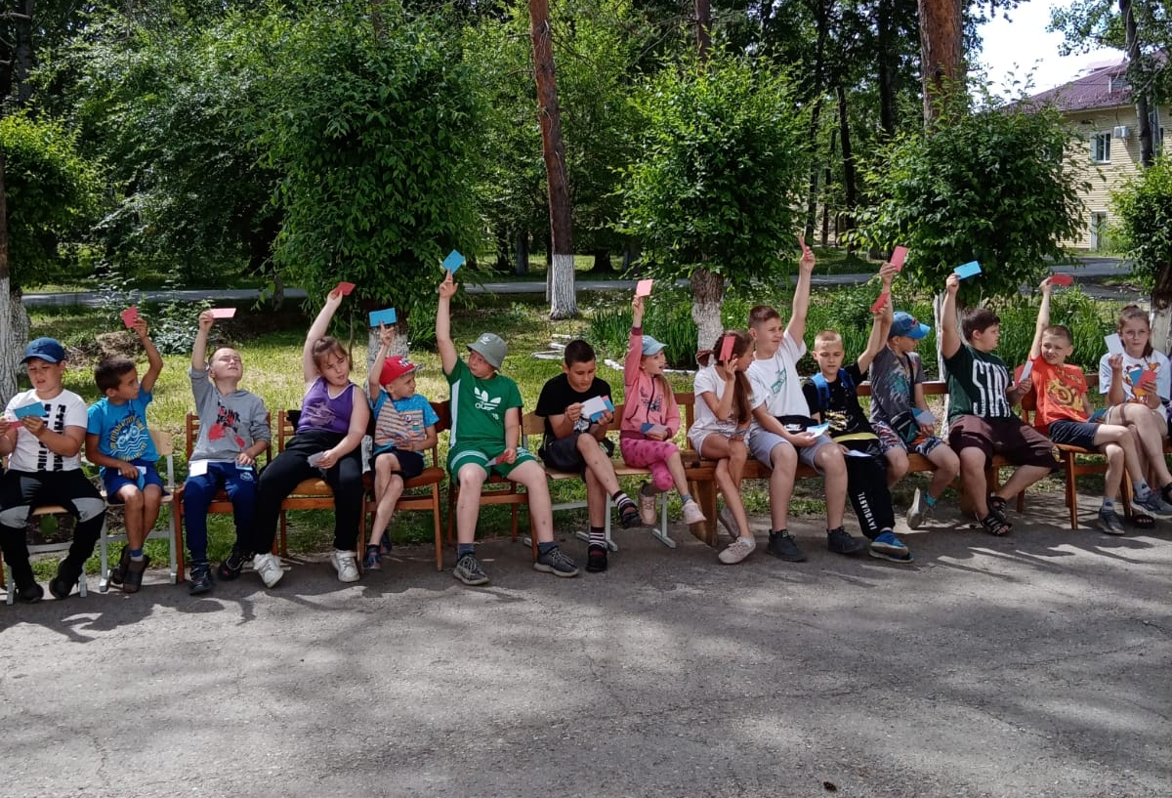

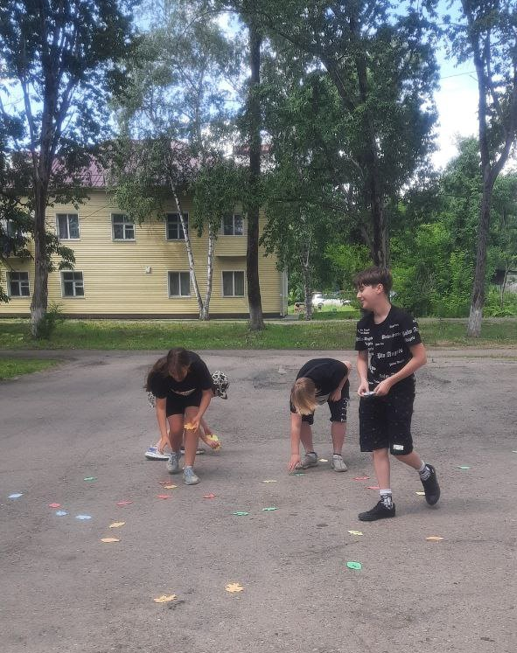
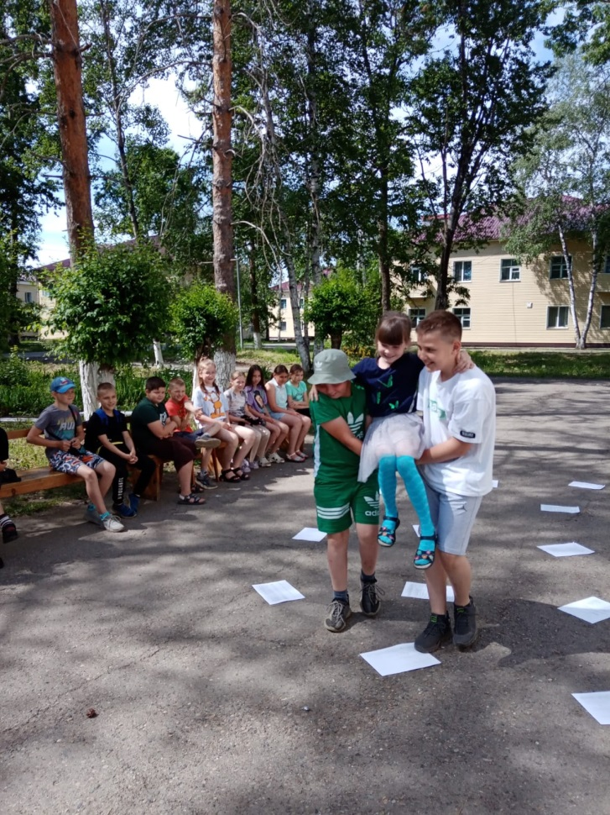
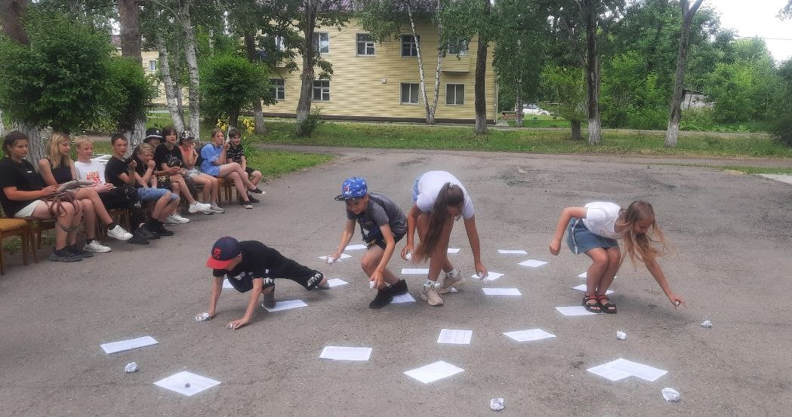

15 июня в библиотеке-филиале №2 (микрорайон Каменушка) состоялось литературное знакомство «Книга нашего земляка» с произведению Е.С. Сюсюркина «Золотой водопад» в рамках программы громких комментированных чтений «Летнее книгопутешествие». Ребята познакомились с удивительной повестью, которая наполнена легендами и сказками, насыщенна интересными метафорами и сравнениями. Автор в простой и доступной форме рассказывает о нашей неповторимой природе, тайге и её необыкновенных обитателях.
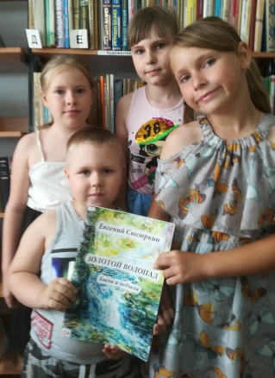

17 июня в библиотеке-филиале № 1 проведен мастер-класс в рамках программы летнего чтения «Волшебный скрапбукинг» для ребят летнего лагеря «Солнышко» при «ООШ № 12».
На первом занятии «Скраподелие» дети познакомились с новым видом декоративно-прикладного творчества. Это приятный вид ручного рукоделия, которое развивает креативное мышление и творческие способности.
Для начала библиотекарь – руководитель программы Валентина Юрьевна Галецкая, познакомила ребят с материалами видами бумаги и инструментами. В ходе беседы показана презентация работ мастериц в технике скрапа. Девочкам понравилось вырезать шаблоны цветов и окрашивать их, а мальчикам рисовать и вырезать животных для будущих работ.
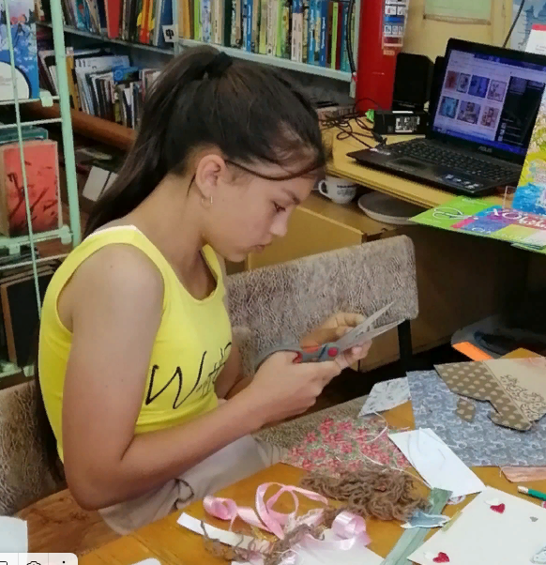

18 июня в Центральной библиотеке г. Дальнереченска прошла очередная «Веселая суббота». Ребята разгадывали самые необычные головоломки с подвохом, узнали много нового и интересного и провели время с пользой
Медики утверждают, что польза головоломок не только в том, что они помогают с пользой провести свободное время, но и в том, что это занятие тренирует память и улучшает работу мозга.
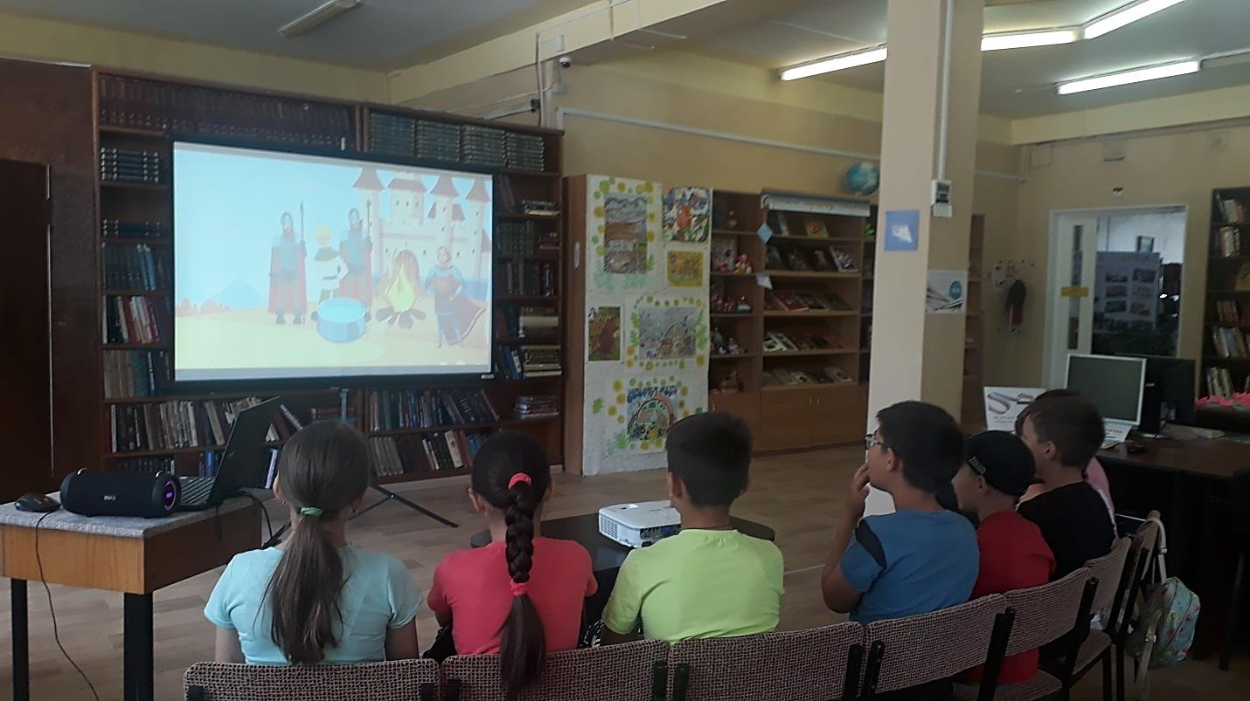

14 по 16 июня в Центральной библиотеке г. Дальнереченска для воспитанников детских дошкольных учреждений города проведено Сказочное ассорти «Сказка по лесу идет».
Ребята познакомились с народными сказками «Колобок» и «Морозко», авторскими сказками С.Т. Аксакова «Аленький цветочек», Х.К. Андерсена «Снежная королева» и другими социально-бытовыми и волшебными сказками. Рассказ библиотекаря сопровождался электронной презентацией и видео роликами по сказкам. Музыка к сказкам была настолько зажигательной, что ребята не удержались и пустились в пляс.

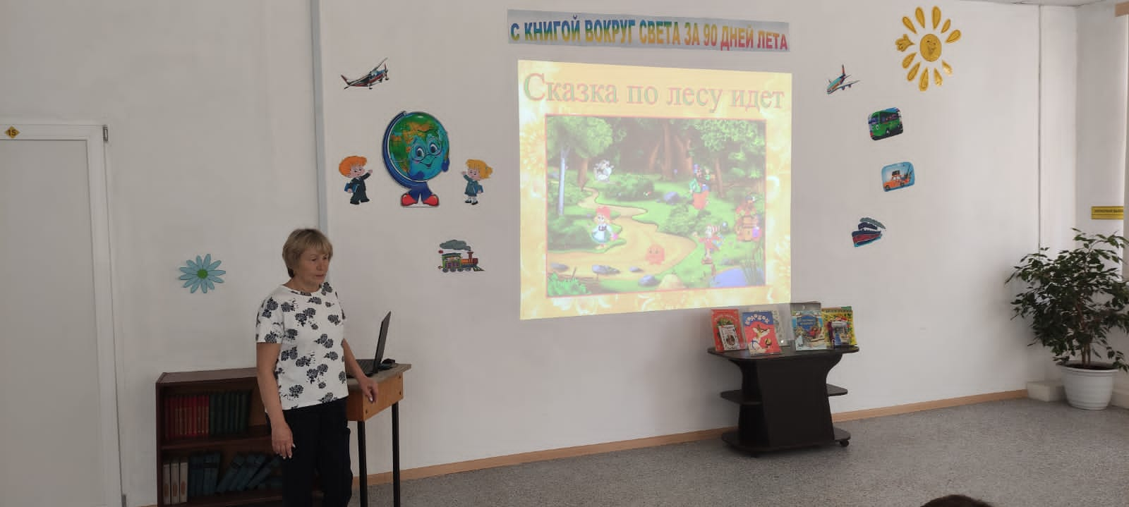
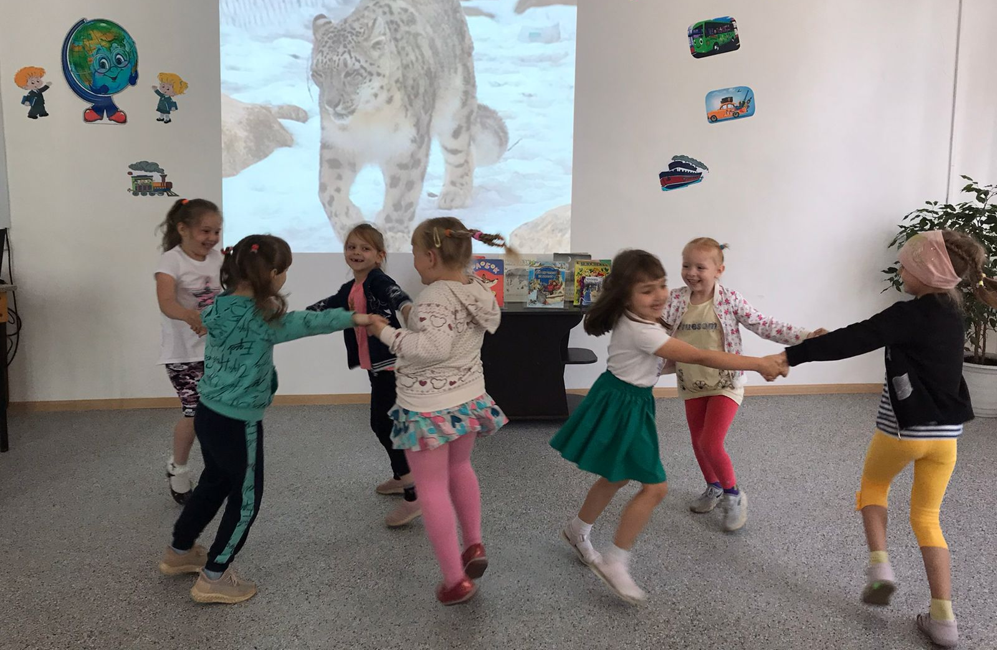

С 14 по 17 июня Центральная библиотека продолжила знакомство со странами мира, на котором присутствовали ребята из летнего оздоровительного лагеря МБОУ СОШ № 6. В эти дни они совершили виртуальное путешествие в «Австрию – небольшую удивительную страну», которая разместилась в центре Европы. Когда-то, в совсем древние времена, климат там был холоднее, и Австрия была пустынной территорией, побежденной снегами. Сейчас эта страна - современная, демократическая с одним из самых высоких уровней жизни в мире.
Австрия – страна с интересными традициями, богатой культурой. Основные ее достопримечательности – Собор Святого Стефана – главный кафедральный собор страны, летняя и зимняя резиденции австрийских императоров в Вене, дворец Бельведер, принадлежавший принцу Савойскому – прославленному военачальнику, Музей музыки, старинные церкви, парк миниатюр Минимундус, неприступный замок Хохостервиц, ледник Пастерце.
А еще ребята узнали о знаменитых людях Австрии… Человеке-легенде – Вольфганге Амадее Моцарте, гении музыки, выдающемся композиторе и исполнителе. Гордости Австрии – короле вальса – Иоганне Штраусе, композиторе Франце Шуберте и других.
Рассказ библиотекаря сопровождался электронной презентацией и видеороликами.
